* [2线程 降噪+拉伸2倍]

waifu2x-converter.exe -j 2 -m noise_scale --scale_ratio 2 --noise_level 2 -i imgs/o1.jpg -o imgs2/n_1.jpg

执行时间all:1.13398[sec], 1043.42[GFLOPS], filter:0.682032[sec], 1734.84[GFLOPS]秒，图片拉进来

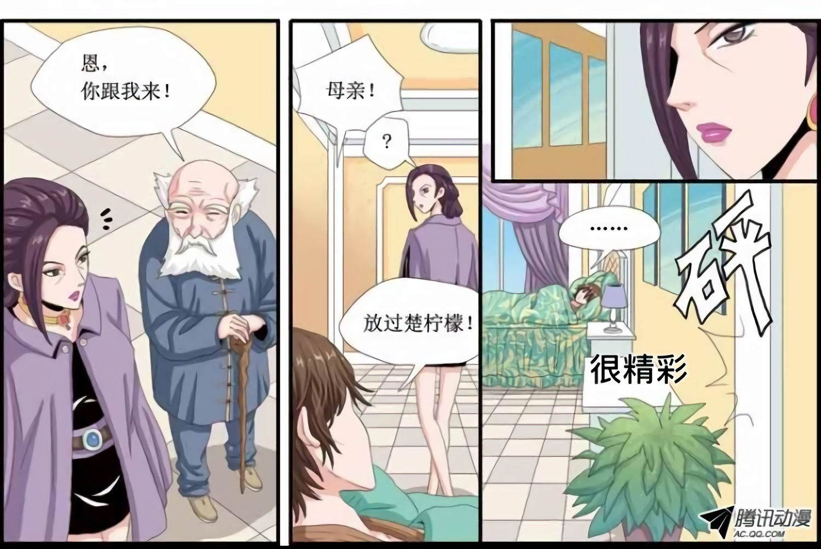

---------------------------------------------------------------------------------------------------------------------------------

* [4线程 降噪+拉伸2倍]

waifu2x-converter.exe -j 4 -m noise_scale --scale_ratio 2 --noise_level 2 -i imgs/o1.jpg -o imgs2/n_2.jpg

执行时间all:1.12489[sec], 1051.85[GFLOPS], filter:0.668699[sec], 1769.43[GFLOPS]秒，图片拉进来



* [8线程 降噪+拉伸2倍]

.\waifu2x-converter.exe -j 8 -m noise_scale --scale_ratio 2 --noise_level 2 -i imgs/o1.jpg -o imgs2/n_2.jpg

执行时间(all:1.11496[sec], 1061.22[GFLOPS], filter:0.669996[sec], 1766.01[GFLOPS])秒，图片拉进来



---------------------------------------------------------------------------------------------------------------------------------

* [4线程 降噪]

waifu2x-converter.exe -j 4 -m noise --noise_level 2 -i imgs/o1.jpg -o imgs2/n_3.jpg

执行时间all:0.331214[sec], 722.103[GFLOPS], filter:0.159672[sec], 1497.88[GFLOPS]秒，图片拉进来

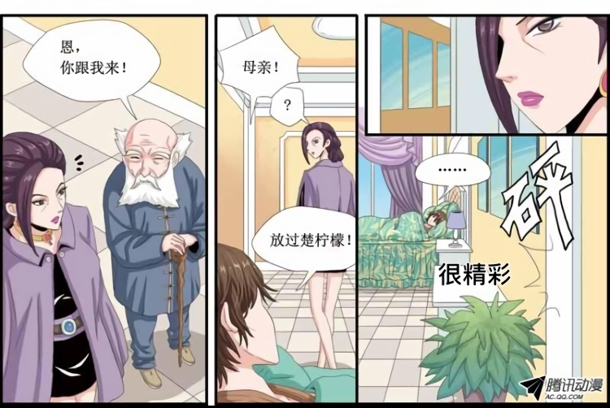

---------------------------------------------------------------------------------------------------------------------------------

* [关闭GPU 4线程 降噪+拉伸]

waifu2x-converter.exe --disable-gpu -j 4 -m noise_scale --scale_ratio 2 --noise_level 2 -i imgs/o1.jpg -o imgs2/n_4.jpg

执行时间(all:5.23325[sec], 226.096[GFLOPS], filter:4.75412[sec], 248.882[GFLOPS])秒，图片拉进来

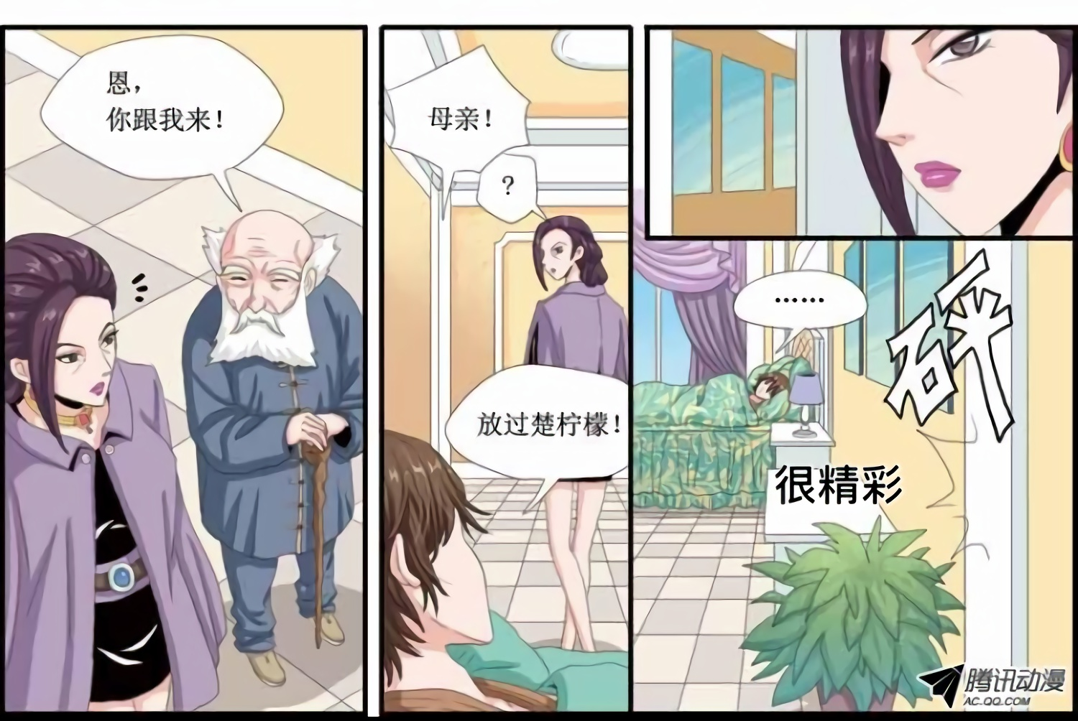

---------------------------------------------------------------------------------------------------------------------------------

* [关闭GPU 4线程 降噪]

waifu2x-converter.exe --disable-gpu -j 4 -m noise --noise_level 2 -i imgs/o1.jpg -o imgs2/n_5.jpg

执行时间(all:1.14461[sec], 208.953[GFLOPS], filter:0.969812[sec], 246.615[GFLOPS])秒，图片拉进来

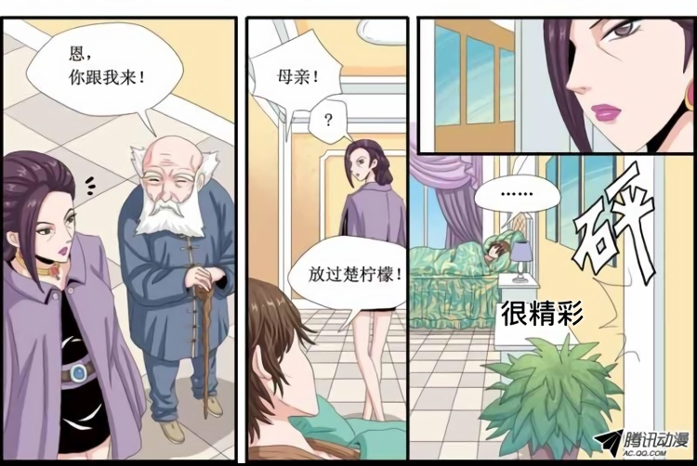

---------------------------------------------------------------------------------------------------------------------------------

* [打开OpenCL 4线程 降噪+拉伸]

waifu2x-converter.exe --force-OpenCL -j 4 -m noise_scale --scale_ratio 2 --noise_level 2 -i imgs/o1.jpg -o imgs2/n_6.jpg

执行时间(all:1.13293[sec], 1044.39[GFLOPS], filter:0.679523[sec], 1741.25[GFLOPS])秒，图片拉进来

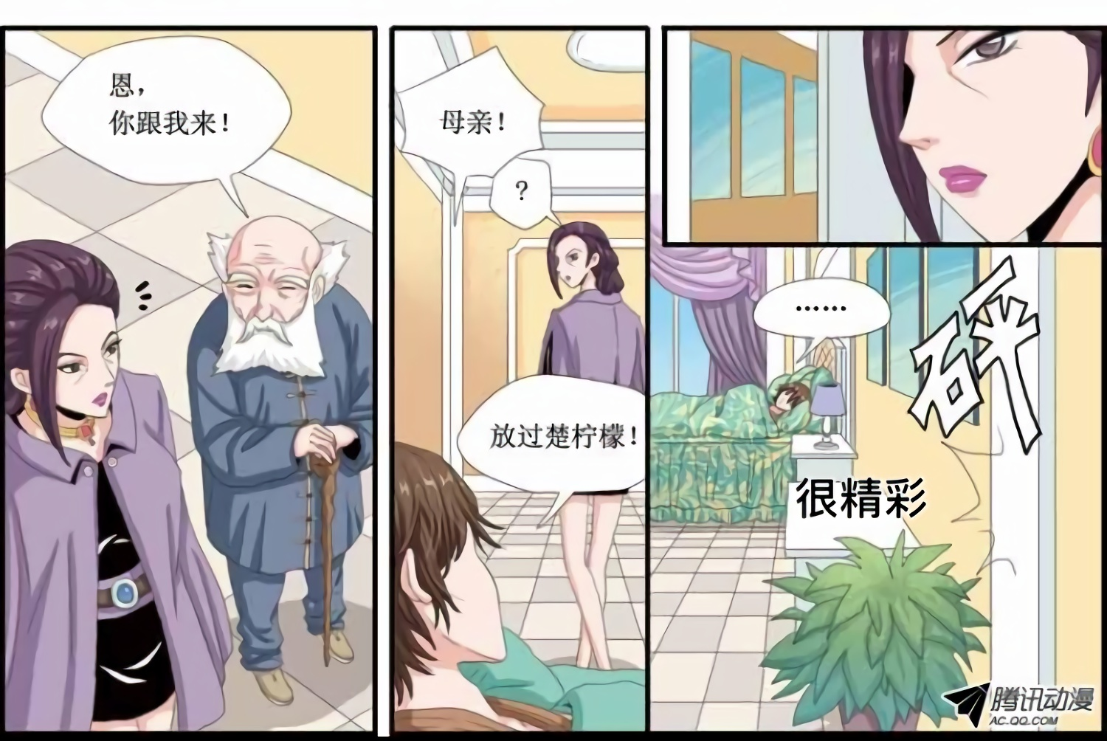

---------------------------------------------------------------------------------------------------------------------------------

* [打开OpenCL 4线程 降噪]

waifu2x-converter.exe --force-OpenCL -j 4 -m noise --noise_level 2 -i imgs/o1.jpg -o imgs2/n_7.jpg

执行时间all:0.319045[sec], 749.646[GFLOPS], filter:0.148618[sec], 1609.29[GFLOPS]秒，图片拉进来

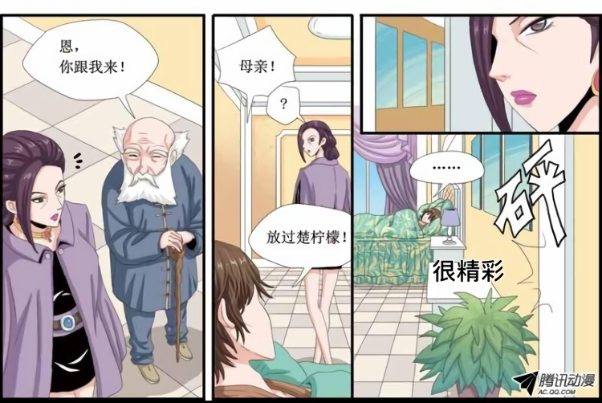

---------------------------------------------------------------------------------------------------------------------------------

附：【统计执行时间的方法】

echo %time%

执行上面的命令

echo %time%

2次的时间相减得出处理时间

